БАЗА ДАННЫХ ИГРОКОВ КОМАНДЫ
«ШТУРМ»
г. Альметьевск, сезон 2018-2019гг.

п/н | Фото игрока | ФИО |  | Дата рождения | Амплуа
 | 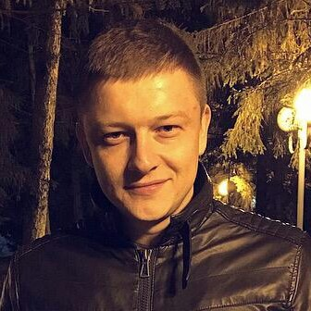 | Гараев Айдар Габделбарыевич |  | 23.09.1988 | Любитель
 | 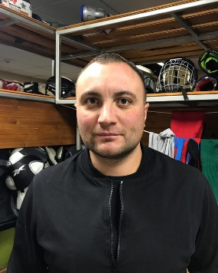 | Темников Александр Алексеевич |  | 03.02.1985 | Любитель
 | 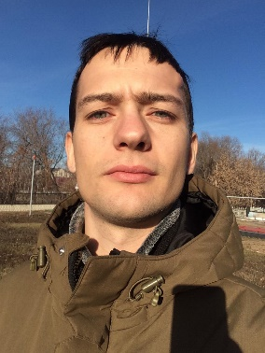 | Сулейманов Анвар Мудассирович |  | 08.02.1990 | Спортшкольник
 | 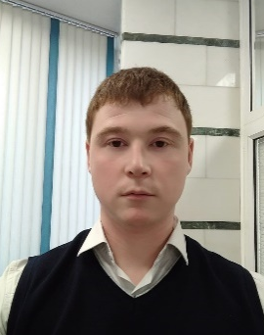 | Репко Александр Евгеньевич |  | 13.09.1991 | Любитель
 | 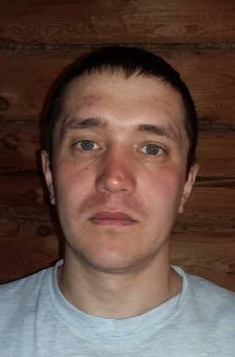 | Гараев Ленар Илдарович |  | 25.10.1986 | Любитель
 |  | Парфенов Игорь Васильевич | 05.07.1985 |  | «Спортшкольник»
 | 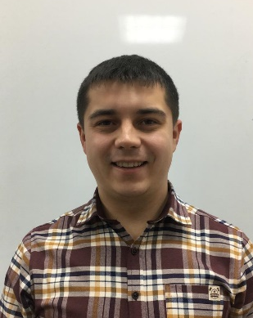 | Абзалов Динар Ильдарович | 02.12.1989 |  | Любитель
 |  | Сулейманов Ренат Мудассирович | 31.10.1991 |  | Спортшкольник
 |  | Романов Олег Николаевич | 10.11.1972 |  | «Любитель»
 |  | Садыков Альберт Фаритович | 03.03.1988 |  | Любитель
 |  | Лисицких Сергей Анатольевич | 19.02.1990 |  | Любитель
 | 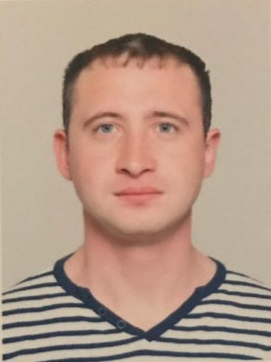 | Хузиатуллин Ильнур Раисович | 03.04.1990 |  | Спортшкольник
 |  | Шамсутдинов Дамир Равилевич | 05.05.1989 |  | Любитель
 | 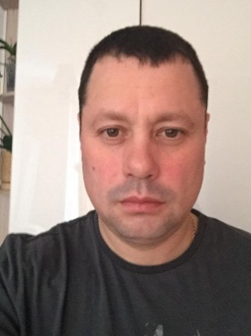 | Ганиев Ленар Фаилевич | 21.12.1979 |  | Любитель

